编号：0102-2020-2021
不符合项报告
企业名称： 胜利油田钻井飞龙泥浆技术服务有限公司 不符合报告编号：01
企业下属部门: 供销部 陪同人员:贾广涛
不符合事实描述：
查企业未对提供服务外部供方《深圳中电计量测试技术有限公司》进行合格供方评价，不符合GB/T19022-2003标准中 6.4条款 外部供方

不符合认证审核准则条款号：GB/T19022-2003标准中 6.4条款 外部供方
不符合程度：主要不符合____；次要不符合_____√___；
审核员(签名)__ _________ 陪同人员(签名)_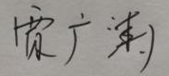________
企业部门代表（签名）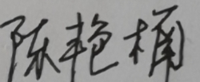

日期:2021.4.29
纠正措施: 1.立即对该服务供方进行外部供方评价。
2.对公司其它供方进行检查做好相关评价，降低风险。

企业部门代表签名: 审核员签名:
纠正措施完成情况:
纠正措施已完成整改，符合要求，同意关闭。

审核组代表签名: 日期:2021.4.29
可另附页

